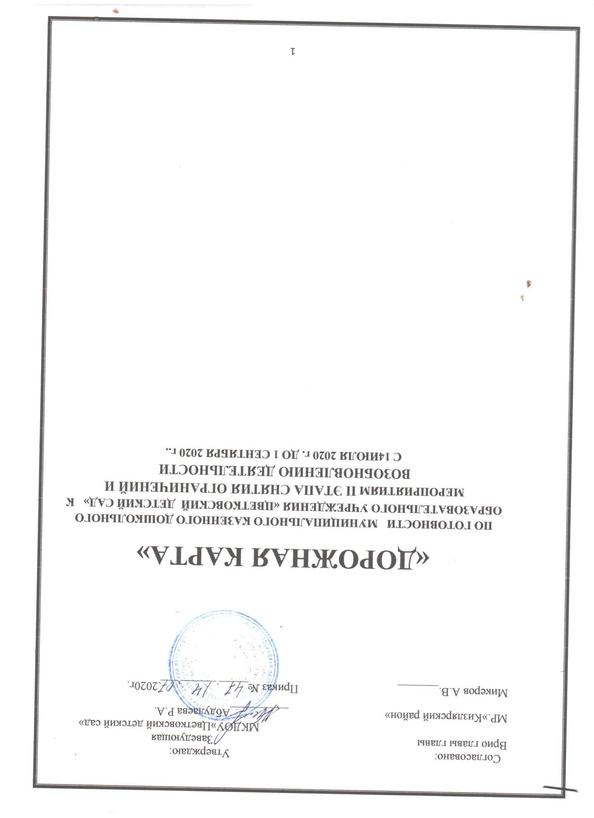

Дорожная карта разработана в соответствии с поручением президента Российской Федерации в целях реализации методических рекомендаций федеральной службы по надзору в сфере защиты прав потребителей и благополучия человека МР 3.1.01.78-20 (определения комплекса мероприятий, а также показателей являющихся основанием для поэтапного снятия ограничительных мероприятий в условиях эпидемиологического распространения COVID-19) , в связи со снятием II  этапа ограничений выходом из самоизоляции и возобновлением воспитательно-образовательной деятельности Муниципального казенного дошкольного образовательного учреждения «Цветковский детский сад» Кизлярского района запланирован ряд мероприятий поэтапного выхода из режима ограничений:

**План-график**

**К МЕРОПРИЯТИЯМ II ЭТАПА СНЯТИЯ ОГРАНИЧЕНИЙ И ВОЗОБНОВЛЕНИЮ ДЕЯТЕЛЬНОСТИ**

|  |  |  |  |  |  |  |
| --- | --- | --- | --- | --- | --- | --- |
| № п/п | | Наименование мероприятия | Сроки реализации | | | Ответственный исполнитель |
| 1 | | 2 | 3 | | | 4 |
| **Организационное обеспечение** | | | | | | |
| **1** | | Ознакомление сотрудников ДОУ, санитарно-эпидемиологическими правилами СП 3.1/2.4 3598-20 «Санитарно-эпидемиологические требования к устройству, содержанию и организации работы образовательных организаций и других объектов социальной инфраструктуры для детей и молодежи в условиях распространения новой коронавирусной инфекции (COVID-19)» | **август** | | | Заведующая медсестра |
| **2** | | Провести обследование сотрудниковДОУ на COVID-19 | **август** | | | Заведующая,  медсестра |
| 3 | | Разработать Журнал доступа работников ДОУ к работе | август | | | медсестра |
| 4 | | Разработать Журнал измерения температуры для воспитанников ДОУ | август | | | медсестра |
| 5 | | Организовать генеральную уборку всех помещений с применением моющих и дезинфицирующих средств по вирусному режиму. | Август | | | медсестра |
| 6 | | обеспечение условий для гигиенической обработки рук с применением кожных антисептиков при входе в ДОУ, помещения для приема пищи, санитарные узлы и туалетные комнаты | Постоянно | | | медсестра.  завхоз |
| 7 | | Организовать ежедневную влажную уборку помещений с применением дезинфицирующих средств с обработкой всех контактных поверхностей; генеральную уборку не реже одного раза в неделю; обеспечение постоянного наличия в санитарных узлах для детей и сотрудников мыла, а также кожных антисептиков для обработки рук | 1 раз в неделю | | | Мед.сестра. мл.воспитатели,уборщица |
| 8 | | Организовать регулярное обеззараживание воздуха с использованием оборудования по обеззараживанию воздуха и проветривание помещений в соответствии с графиком учебного, тренировочного, иных организационных процессов и режима работы ДОУ; | Ежедневно | | | медсестра.  мл.воспитатели |
| 9 | | Организация работы сотрудников, участвующих в приготовлении и раздаче пищи, обслуживающего персонала с использованием средств индивидуальной защиты органов дыхания (одноразовых масок или многоразовых масок со сменными фильтрами), а также перчаток. При этом смена одноразовых масок должна производиться не реже 1 раза в 3 часа, фильтров - в соответствии с инструкцией по их применению | Ежедневно | | | Медсестра  повар | |
| 10 | | обеспечение групповой изоляции с проведением всех занятий в помещениях групповой ячейки и (или) на открытом воздухе отдельно от других групповых ячеек | Ежедневно | | | воспитатели. специалисты |
| 11 | | Организовать после каждого посещения музыкального или спортивного зала влажную уборку с применением дезинфицирующих средств | Ежедневно | | | уборщица |
| 12 | | Организовать обработку игрушек и игрового и иного оборудования должна проводиться ежедневно с применением дезинфицирующих средств. | Ежедневно | | | мл .воспитатели |
| 13 | | Установить при входе в здание дозаторы с антисептическим средством для обработки рук | Постоянно | | | Мед.сестра  Заведующий |
| 14 | | Обеспечить постоянное наличие мыла ,туалетной бумаги в санузлах для детей и сотрудников ,установить дозаторы с антисептическим средством для обработки | постоянно | | | Заведующий  Завхоз |
|  | | Исключить проведение массовых мероприятий |  | | |  |
| **Мероприятия по безопасности воспитанников в ходе воспитательно-образовательной деятельности** | | | | | | |
| 1 | Контроль температуры тела воспитанников утром .вечером и течении рабочего дня | | | Ежедневно | Воспитатели .медсестра | |
|  | Проводитесь разъяснительную и просветительную работу по вопросам гигиены и профилактике вирусных инфекций | | | Ежедневно | Воспитатели .медсестра | |
| **Материально-техническое обеспечение** | | | | | | |
| 1 | | Обеспечение сотрудников ДОУ средства индивидуальной защиты :  1.Перчатки одноразовые  2.Маски одноразовые  3.Дозаторы для антисептиков БА (БелАсептика) | август | | | Заведующий, завхоз |
| 2 | | Приобретение  -бесконтактных термометров DT-8836  - рециркуляторов воздуха @Sunny-45» бактерицидный .настенный | август | | | Заведующий, завхоз |
| **Информационное обеспечение** | | | | | | |
| 1 | | Размещение на сайте ДОУ информационных для родителей (законных представителей) материалов в связи с распространением коронавирусной инфекции (далее - COVID-19). | Не реже 1 раза в 2 недели | | | Ответственный за ведение сайта |